Cursul 1: Câmpul electrostatic, potențialul, gradientul, circulația

Introducere: mărimi ale câmpului electrostatic
Electrostatica studiază câmpuri produse de sarcini electrice în repaus. Mărimile fundamentale care descriu câmpul electrostatic sunt:
- Intensitatea câmpului electric $\vec{E}$, cu unitatea de măsură $N/C$ sau, echivalent, $V/m$.
- Potențialul electric $V$, cu unitatea de măsură $V$.
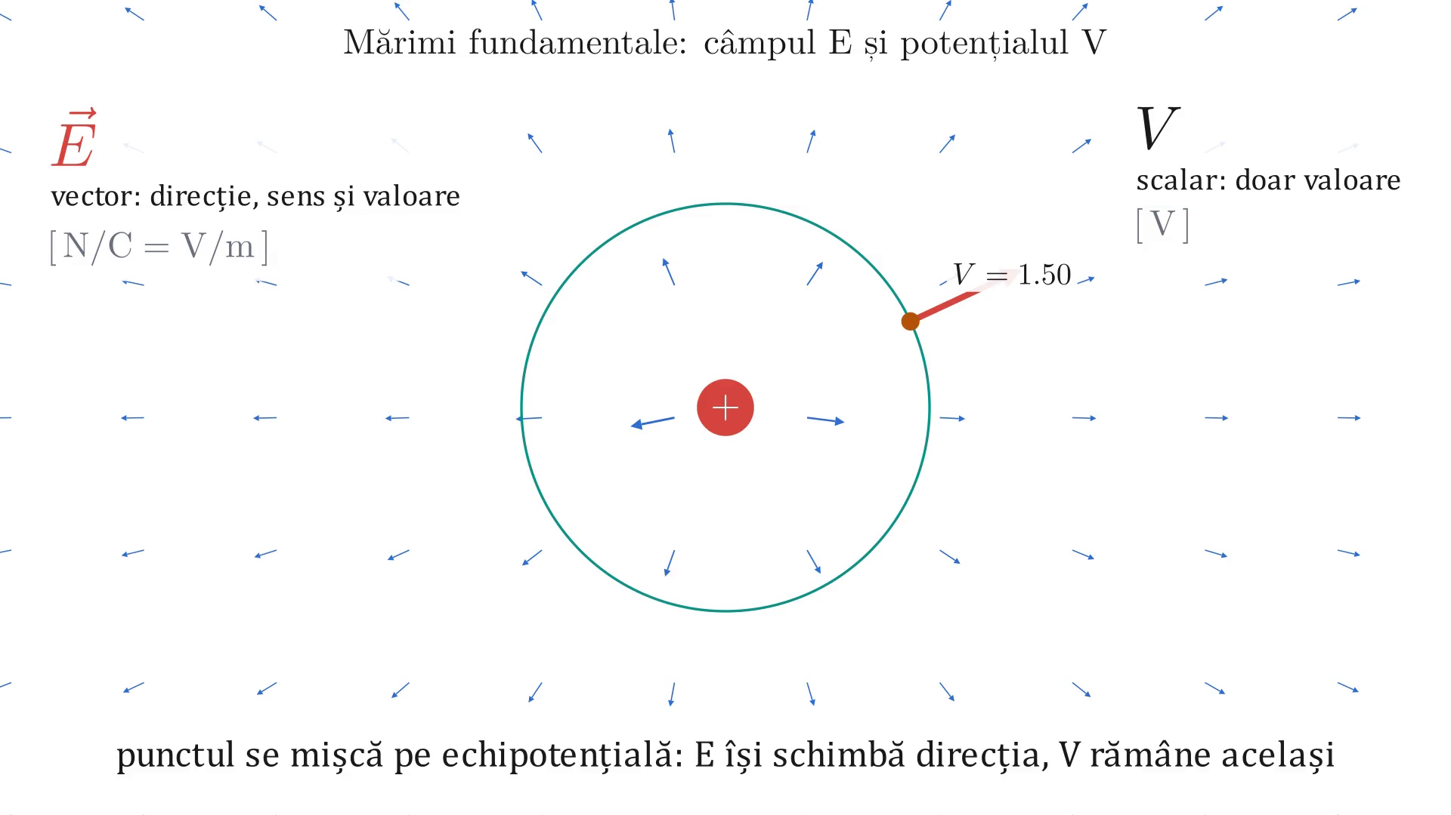
Mărimi fundamentale: E și V

Proprietăți ale câmpului electrostatic ilustrate prin câmp și potențial
Proprietățile câmpului electrostatic sunt descrise în termenii mărimilor $\vec{E}$ și $V$.

Relația dintre câmpul electric și potențial: gradientul
Relația fundamentală dintre intensitatea câmpului electric și potențialul electric este:
$$\boxed{\vec{E}=−gradV} (1)$$
Gradientul unui câmp scalar $f(x,y,z)$ este definit ca:
$$gradf=\vec{i} \frac{∂f}{∂x}+\vec{j} \frac{∂f}{∂y}+\vec{k} \frac{∂f}{∂z}$$
Versorii cartezieni i, j, k și sistemul de axe Ox, Oy, Oz: fiecare versor are lungimea unu și arată direcția unei axe.
Interpretare geometrică: gradientul este un vector orientat pe direcția pe care mărimea scalară crește cel mai rapid.
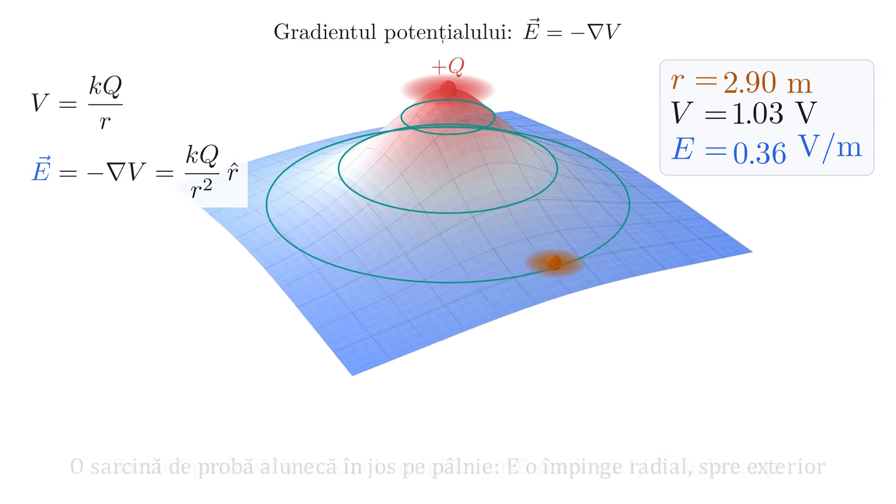
Gradient al lui V = kQ/r pe direcție radială
Pentru câmpul unei sarcini punctiforme de valoare $Q$, câmpul și potențialul sunt:
$$\begin{aligned}\vec{E}&=k \frac{Q}{r^{3}} \vec{r} \\ V&=k \frac{Q}{r}\end{aligned}$$
unde $k=\frac{1}{4πε_{0}}$ este constanta lui Coulomb, iar $\vec{r}$ este vectorul de poziție față de sarcină. Pe direcția radială, potențialul $V=kQ/r$ crește cel mai rapid, ceea ce confirmă relația (1).
Vectorul de poziție r al punctului P(x, y, z) și descompunerea lui pe axele Ox, Oy, Oz.

Variația infinitezimală a potențialului
Potențialul $V(x,y,z)$ depinde, în general, de toate cele trei variabile spațiale. Variația sa totală infinitezimală este:
$$dV(x,y,z)=\frac{∂V}{∂x} dx+\frac{∂V}{∂y} dy+\frac{∂V}{∂z} dz$$
Aceasta se poate rescrie compact ca produsul scalar:
$$dV=(gradV)⋅d\vec{r}$$
Folosind relația (1), rezultă imediat:
$$\boxed{dV=−\vec{E}⋅d\vec{r}} (2)$$
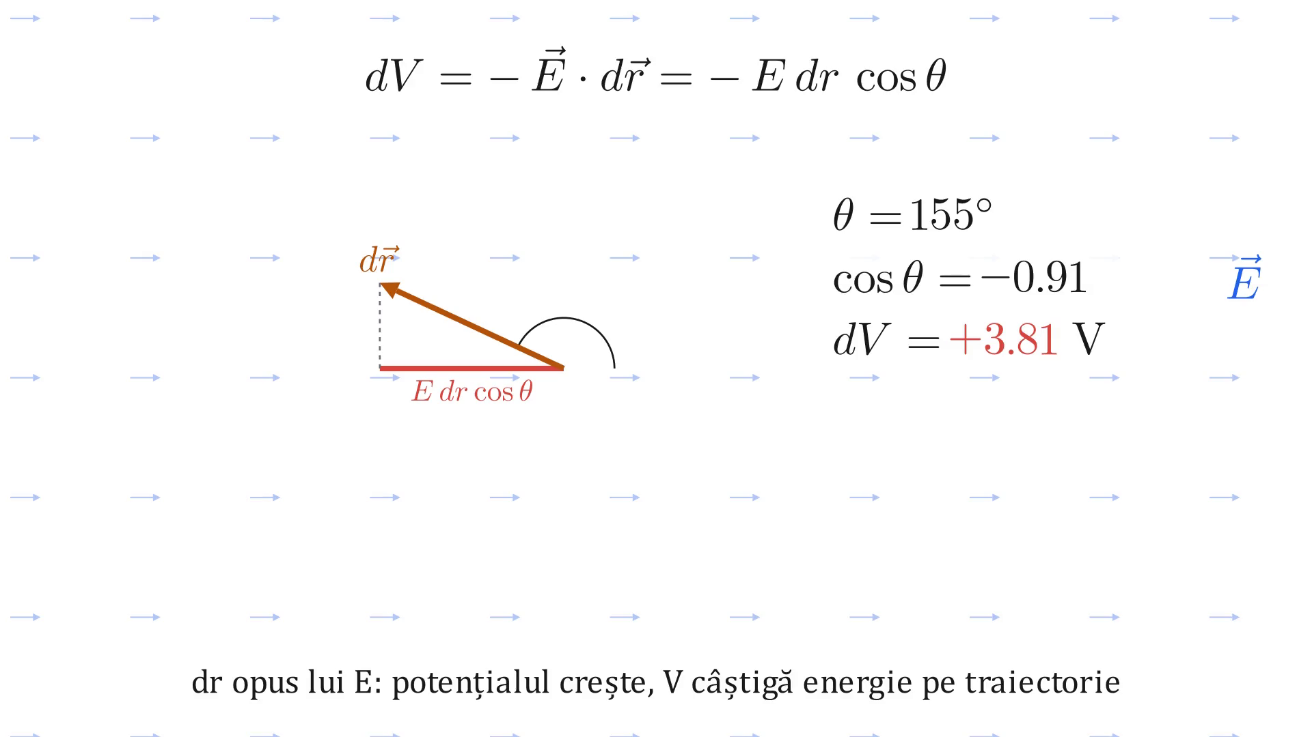
Variația infinitezimală dV = -E · dr

Integrala de linie a câmpului electric
Integrând relația (2) de-a lungul unui drum arbitrar $Γ$ de la punctul 1 la punctul 2:
$$\int_{1}^{2}{d}V=−\int_{1}^{2}{\vec{E}}⋅d\vec{r}$$
$$\boxed{V_{2}−V_{1}=−\int_{1}^{2}{\vec{E}}⋅d\vec{r}} (3)$$
sau, echivalent:
$$\boxed{V_{1}−V_{2}=\int_{1}^{2}{\vec{E}}⋅d\vec{r}} (4)$$
Aceasta este relația fundamentală a electrotehnicii: diferența de potențial dintre două puncte este egală cu suma (integrala) tuturor produselor scalare $\vec{E}⋅d\vec{r}$ de-a lungul drumului $Γ$.

Tensiunea electrostatică și circulația câmpului electric

Definiția tensiunii
Diferența de potențial dintre două puncte se numește tensiune electrostatică:
$$U_{12}=V_{1}−V_{2}$$
Unitatea de măsură este $V$.

Circulația câmpului electric
Din relația (4) se definește circulația câmpului electric de-a lungul drumului $Γ$:
U12=Γ​E⋅dr (5)
Tensiunea electrostatică dintre punctele 1 și 2 este egală cu circulația câmpului electric între cele două puncte pe drumul $Γ$.
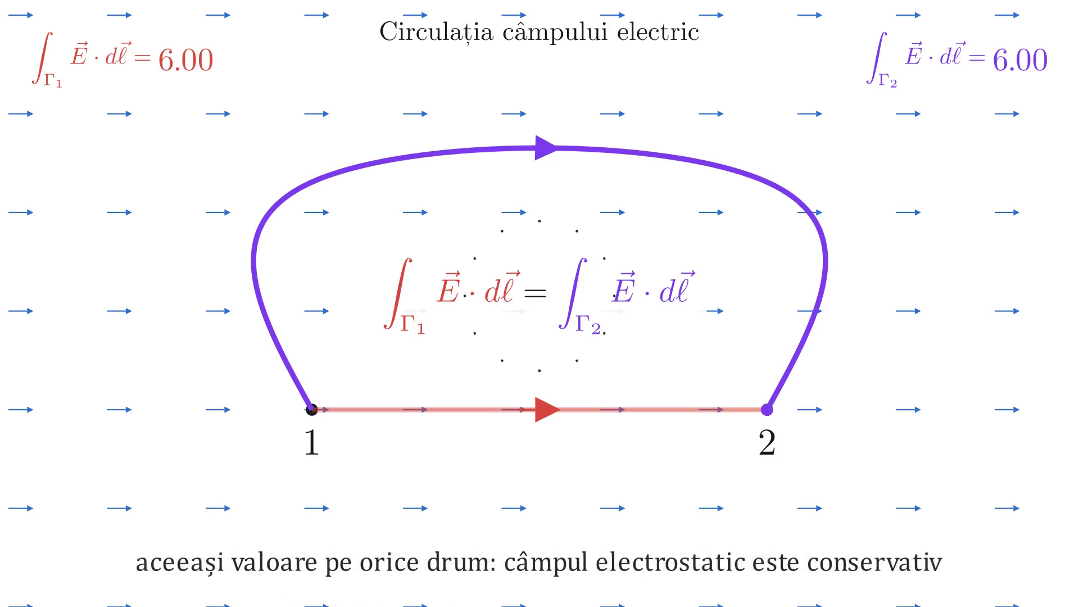
Circulația câmpului E de la 1 la 2 pe drumuri diferite
Întrebare cheie: tensiunea $U_{12}$ depinde de forma drumului $Γ$? Cu alte cuvinte, depinde circulația câmpului electric de forma drumului parcurs?

Conservativitatea câmpului electrostatic

Demonstrație pentru câmpul unei sarcini punctiforme
Fie o sarcină $Q$ aflată la origine. Câmpul electric în punctul $\vec{r}$ este:
$$\vec{E}=k \frac{Q}{r^{3}} \vec{r}$$
Calculăm circulația câmpului de la punctul 1 la punctul 2:
$$\begin{aligned}\int_{1}^{2}{\vec{E}}⋅d\vec{r}&=\int_{1}^{2}{k} \frac{Q}{r^{3}} \vec{r}⋅d\vec{r} \\ &=k Q\int_{1}^{2}{\frac{\vec{r}}{r^{3}}}⋅d\vec{r} \\ &=k Q\int_{1}^{2}{\frac{r dr}{r^{3}}} \\ &=k Q\int_{r_{1}}^{r_{2}}{\frac{dr}{r^{2}}} \\ &=k Q{\left[−\frac{1}{r}\right]}_{r_{1}}^{r_{2}} \\ &=k Q\left(−\frac{1}{r_{2}}+\frac{1}{r_{1}}\right) \\ &=\frac{kQ}{r_{1}}−\frac{kQ}{r_{2}}=V_{1}−V_{2}\end{aligned}$$
Rezultatul depinde exclusiv de pozițiile $r_{1}$ și $r_{2}$ ale capetelor drumului, nu de forma drumului parcurs între ele.

Independența față de drum: demonstrație geometrică
Fie $Γ_{1}$ un drum direct arbitrar de la 1 la 2, și fie $Γ_{2}$ un drum compus din trei segmente: $1→3→4→2$, construit cu două segmente radiale (de-a lungul câmpului) și un arc $3→4$ perpendicular pe câmp. Pe drumul compus $Γ_{2}$:
Γ2​E⋅dr&=13E⋅dr⏟de-a lungul câmpului+34E⋅dr⏟= 0, E⟂dr+42E⋅dr⏟de-a lungul câmpului&=13E⋅dr+42E⋅dr
Cele două segmente radiale ale lui $Γ_{2}$ acoperă exact aceeași variație radială a câmpului ca drumul direct $Γ_{1}$, deci integralele lor coincid:
Γ1​E⋅dr=Γ2​E⋅dr
Relația este valabilă pentru orice fel de drum; orice drum poate fi împărțit în bucăți infinitezimale ale lui $\vec{r}$, și pentru fiecare bucată se aplică aceeași proprietate. Aceasta este conservarea câmpului: circulația este independentă de drum.
Proprietatea este analogă legii atracției universale a lui Newton: și forța gravitațională variază cu $1/r^{2}$ și este, la rândul ei, conservativă. Aceeași structură matematică (o forță centrală în $1/r^{2}$) garantează independența de drum.

Enunțul conservativității
Circulația câmpului electric între două puncte nu depinde de forma drumului, ci numai de pozițiile inițială și finală. Se spune că câmpul electric are proprietatea de conservativitate: câmpul electric este un câmp conservativ.
Rezultatul obținut este valabil pentru câmpul produs de o singură sarcină punctiformă, însă proprietatea se păstrează pentru orice distribuție de sarcini. Dacă avem un câmp produs de mai multe sarcini punctiforme, fiecare câmp individual satisface relația de mai sus. Prin superpoziție, putem afirma că, indiferent de câte sarcini și cum sunt așezate, câmpul electric produs de ansamblul lor este un câmp conservativ (circulația câmpului între două puncte arbitrare este independentă de forma drumului dintre cele două puncte).
Observație esențială: este esențial ca sarcinile să fie în repaus. Dacă sarcinile se mișcă, câmpul electric nu este întotdeauna conservativ.
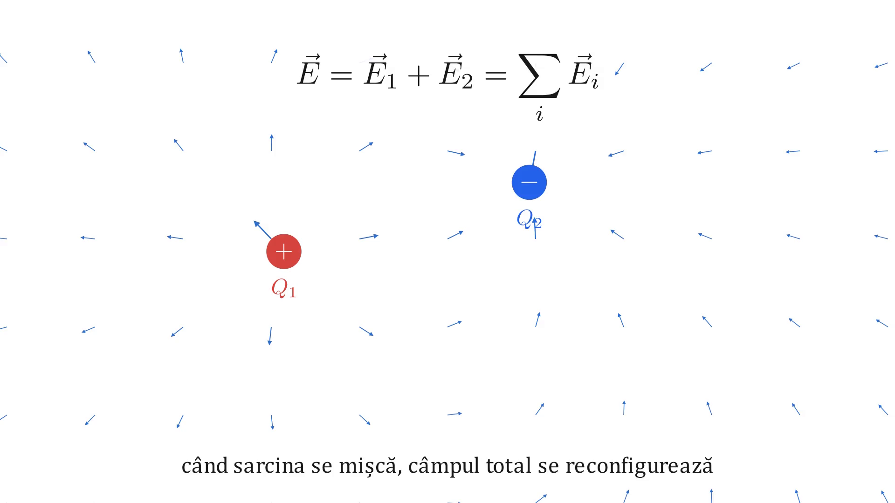
Superpoziția câmpurilor de la mai multe sarcini

Lucrul mecanic al forței electrice

Legătura cu circulația câmpului
Câmpul electric $\vec{E}$ exercită asupra unei sarcini de probă $q$ forța electrică:
$${\vec{F}}_{el}=q \vec{E}$$
Deoarece circulația câmpului este independentă de drum:
Γ​E⋅dr=independent de forma drumului
Substituind $\vec{E}={\vec{F}}_{el}/q$ și apoi înmulțind cu $q$:
1qΓ​Fel⋅dr=independent de drum⟹Γ​Fel⋅dr=independent de drum
Concluzie: lucrul mecanic al forței electrice între două puncte este independent de forma drumului.
Lucrul mecanic efectuat de ${\vec{F}}_{el}$ care acționează asupra unei sarcini arbitrare $q$, deplasată pe un drum arbitrar $Γ$ între două puncte fixe, este independent de forma drumului.

Relații de sinteză
Γ​E⋅dr&=U12
unde $U_{12}$ este tensiunea electrostatică dintre punctele 1 și 2, care reprezintă circulația câmpului electric 1-2 pe $Γ$.
Lucrul mecanic efectuat de forța electrică ${\vec{F}}_{el}=q\vec{E}$ care acționează asupra sarcinii $q$ deplasate pe $Γ$, notat $L_{{\vec{F}}_{el}}^{(Γ)}$:
LFel(Γ)=Γ​Fel⋅dr
Acesta reprezintă circulația forței electrice între puncte, pe $Γ$.
Deoarece câmpul este conservativ (${\vec{F}}_{el}$ conservativă, la fel ca greutatea):
$$L_{{\vec{F}}_{el}}^{(Γ_{1})}=L_{{\vec{F}}_{el}}^{(Γ_{2})}$$
Sarcina q se deplasează pe drumul Γ₁ sau Γ₂ de la punctul 1 la punctul 2 în câmpul E; forța F_el = qE efectuează același lucru mecanic pe ambele drumuri.

Circulația pe drum închis

Proprietatea fundamentală
Considerăm un drum închis $∮$ (punctul de start coincide cu punctul de final, deci $V_{1}=V_{2}$). Atunci:
$$U_{12}=V_{1}−V_{2}=0$$
Prin urmare, circulația câmpului electric pe orice drum închis este nulă:
Γ​E⋅dr=0
Echivalent, lucrul mecanic al forței electrice pe drum închis este nul:
LFel(Γ)=Γ​Fel⋅dr=0
Relația Γ​E⋅dr=0 este expresia matematică a conservativității câmpului electrostatic. Este echivalentă cu relația $\vec{E}=−gradV$ și constituie una dintre ecuațiile de bază ale electrotehnicii.

Aplicații numerice

Exemplul 1: câmp electric uniform între plăci paralele
Date: câmp electric uniform (linii de câmp paralele, $\vec{E}$ constant), distanța $d=AB=10 cm=0,1 m$, tensiunea $U_{AB}=200 V$.
Cerință: $E=?$
Rezolvare:
Alegem drept drum de integrare linia dreaptă de la A la B (paralelă cu $\vec{E}$ și perpendiculară pe plăci), ceea ce simplifică cel mai mult calculul:
UAB&=Γ​E⋅dr=Γ​|E| |dr|cos0=EΓ​dr=E⋅d
Deci, pentru câmp uniform:
$$\boxed{U_{AB}=E⋅d}⟹E=\frac{U_{AB}}{d}$$
Numeric:
$$E=\frac{200 V}{0,1 m}=2000 V/m$$

Exemplul 2: condensator cu $d=1 cm$, $U_{12}=1600 V$
$$E=\frac{U_{12}}{d}=\frac{1600 V}{{10}^{−2} m}=1,6×{10}^{5} V/m=160 kV/m$$

